TEST IZ MATEMATIKE
6. razred - celi brojevi | brojevna prava, suprotan broj i apsolutna vrednost
Ime i prezime:  __________________ | Odeljenje:  ______ | Datum:  ____________ | Ukupno:  ____ / 50
Pažljivo pročitaj svaki zadatak. Na brojevnoj pravoj brojeve označavaj tačkom iznad odgovarajuće podele.

A. BROJEVNA PRAVA

1. Na brojevnoj pravoj označi tačke koje predstavljaju elemente skupa A = {-6, -3, -1, 2, 5}. (5 poena)
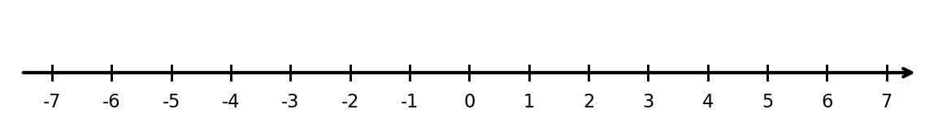
2. Na prikazanoj brojevnoj pravoj tačke A, B, C, D i E predstavljaju cele brojeve. Zapiši koji broj predstavlja svaka tačka. (5 poena)
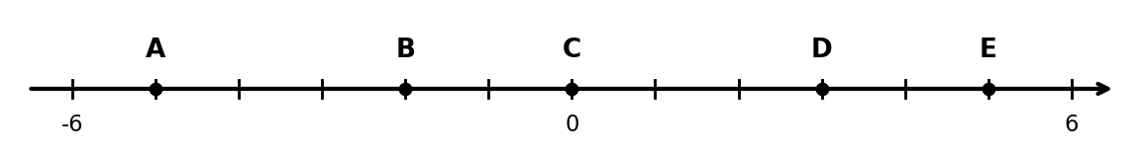
A = ____ B = ____ C = ____ D = ____ E = ____
3. U svakom paru zaokruži broj koji se nalazi desno na brojevnoj pravoj. (4 poena)
a) -4 i 1 b) -7 i -2 c) 0 i -3 d) 5 i -1
B. SUPROTAN BROJ

4. Napiši broj suprotan svakom datom broju. (5 poena)
7 -> ______ -4 -> ______ 0 -> ______ -12 -> ______ 3 -> ______
5. Dopuni tabelu. (5 poena)
Broj | -9 | ______ | 0 | 14 | ______
Suprotan broj | ______ | 6 | ______ | ______ | -2
6. Odredi x. (4 poena)
a) Suprotan broj broju x je 5. x = ______
b) Suprotan broj broju x je -8. x = ______
c) x je suprotan broj broju -11. x = ______
d) x je suprotan broj broju 6. x = ______

C. APSOLUTNA VREDNOST CELOG BROJA

7. Izračunaj. (5 poena)
|-8| = ____ |5| = ____ |0| = ____ |-13| = ____ |9| = ____
8. Dopuni. (7 poena)
a) |x| = 4 x = ______ ili x = ______
b) |x| = 7 x = ______ ili x = ______
c) |x| = 0 x = ______
d) Napiši sve cele brojeve čija je apsolutna vrednost manja od 3: { __________________________ }
9. Na brojevnoj pravoj: a) označi broj -4 i njemu suprotan broj; b) označi sve cele brojeve čija je apsolutna vrednost 2. (4 poena)
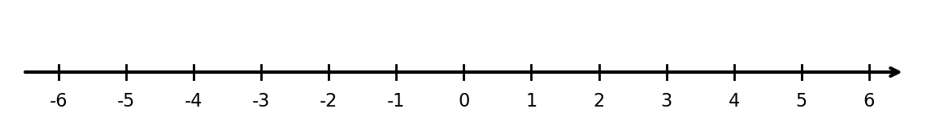
D. POVEŽI ZNANJE

10. Dat je skup B = {-8, -5, -2, 0, 2, 4, 8}. Odgovori na pitanja. (6 poena)
a) Izdvoj parove suprotnih brojeva: _______________________________________________
b) Izračunaj: |-8| = ____ |-5| = ____ |0| = ____ |4| = ____
c) Koji elementi skupa B su najudaljeniji od nule? _________________________________
d) Koji element skupa B nema različit suprotan broj? _______________________________
Ukupno: 50 poena

